Картографический материал. Фрагмент генерального плана муниципального образования «Гольянское» Завьяловского района Удмуртской Республики, утвержденного решением Совета депутатов муниципального образования «Гольянское» Завьяловского района Удмуртской Республики от 30 декабря 2013 года № 72 «Об утверждении генерального плана муниципального образования «Гольянское» Завьяловского района Удмуртской Республики» с внесенными изменениями, утвержденными Распоряжением Правительства Удмуртской Республики от 12.04.2018 г. № 438-р, Постановлением Правительства Удмуртской Республики от 23.05.2023 г. № 328 (карта функциональных зон)

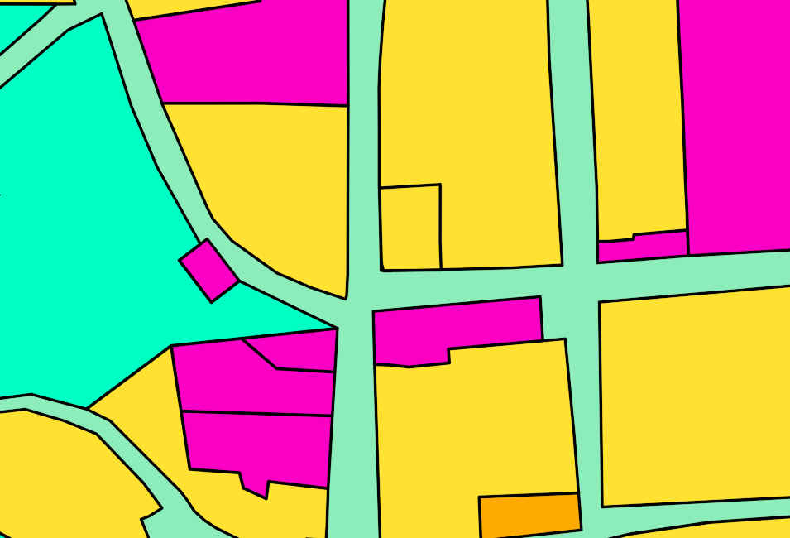

земельный участок с кадастровым номером 18:08:072001:895, расположенный по адресу: Удмуртская Республика, муниципальный округ Завьяловский район, село Гольяны, улица Советская, земельный участок 20, отнесен к функциональной зоне Зона застройки индивидуальными жилыми домами

Картографический материал. Фрагмент генерального плана муниципального образования «Гольянское» Завьяловского района Удмуртской Республики, утвержденного решением Совета депутатов муниципального образования «Гольянское» Завьяловского района Удмуртской Республики от 30 декабря 2013 года № 72 «Об утверждении генерального плана муниципального образования «Гольянское» Завьяловского района Удмуртской Республики» с внесенными изменениями, утвержденными Распоряжением Правительства Удмуртской Республики от 12.04.2018 г. № 438-р, Постановлением Правительства Удмуртской Республики от 23.05.2023 г. № 328 (карта зон с особыми условиями использования территории)

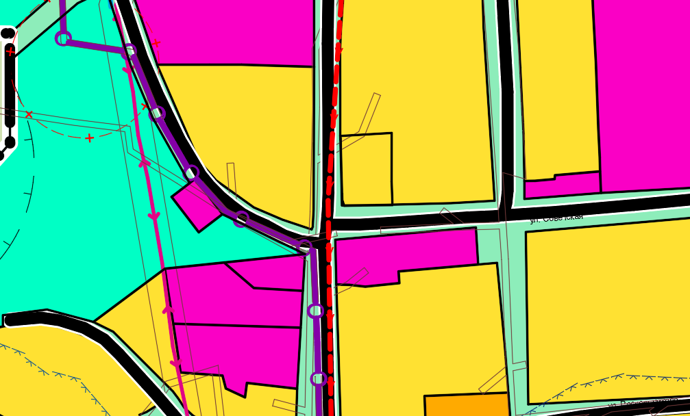

земельный участок с кадастровым номером 18:08:072001:895, расположенный по адресу: Удмуртская Республика, муниципальный округ Завьяловский район, село Гольяны, улица Советская, земельный участок 20.

Картографический материал. Фрагмент правил землепользования и застройки муниципального образования «Гольянское» Завьяловского района Удмуртской Республики, утвержденных решением Совета депутатов муниципального образования «Гольянское» Завьяловского района Удмуртской Республики от 30 декабря 2013 года № 73 «Об утверждении Правил землепользования и застройки муниципального образования «Гольянское» Завьяловского района Удмуртской Республики», с внесенными изменениями, утвержденными Распоряжениями Правительства Удмуртской Республики от 30.12.2016 г. № 1948-р, от 16.03.2020 г. № 279-р, от 17.12.2020 г. № 1574-р, от 10.12.2021 г. № 1350-р, Постановлением Правительства Удмуртской Республики от 20.09.2023 г. № 635 (карта градостроительного зонирования)

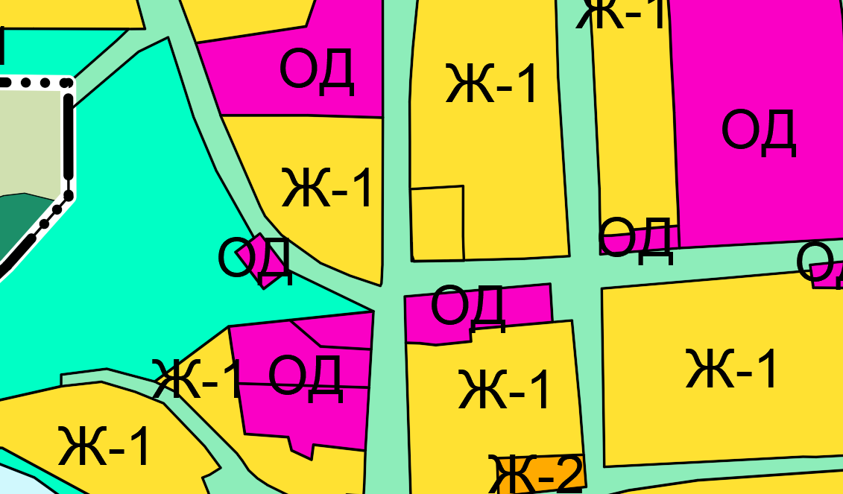

земельный участок с кадастровым номером 18:08:072001:895, расположенный по адресу: Удмуртская Республика, муниципальный округ Завьяловский район, село Гольяны, улица Советская, земельный участок 20 отнесен к территориальной зоне Зона застройки индивидуальными жилыми домами Ж-1.

Перечень условно разрешенных видов разрешенного использования земельных участков:

1 Бытовое обслуживание 3.3

2 Государственное управление 3.8.1

3 Магазины 4.4

4 Общественное питание 4.6

5 Административные здания организаций, обеспечивающих предоставление коммунальных услуг 3.1.2

**Ситуационный план в структуре существующей застройки**

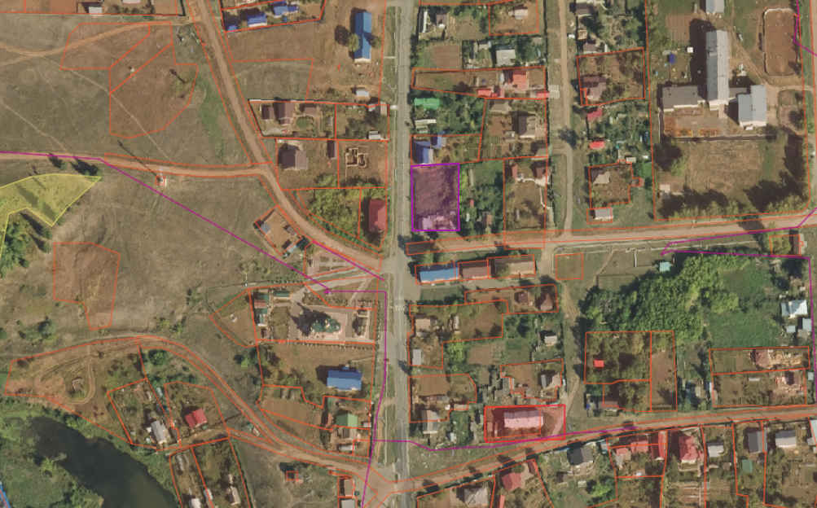

земельный участок с кадастровым номером 18:08:072001:895, расположенный по адресу: Удмуртская Республика, муниципальный округ Завьяловский район, село Гольяны, улица Советская, земельный участок 20